专业塑料期货研发

中国塑料商业网·塑料期货栏目

能源塑料 · LLDPE / PVC

2013年09月23日 星期一

清阳论市（线性期货）-阶段性底部悄然形成--------------------------------------------------------------------
2013-9-23 手机早盘短信
[清阳早评]1。此前原油11月合约收104.81-1.05黄金1325.6欧兑美1.3526线性L1401收10740+10PVC1401收6580-35原油本周收跌3%，利比亚产量增加，叙利亚问题取得进展，伊朗与西方大国间的对峙局面有所缓和。
[清阳早评]2。美联储货币会议宣布维持利率和QE计划不变。新兴市场也摆脱了前期的阴影继续上涨。L1401前测试60日线支撑，短线空头收敛，中线偏多，空单止盈点10660附近，不下破60日线偏多，日内交易PVC1401观望[据此入市，风险自负]
-------------------------------------------------------------------------------------------
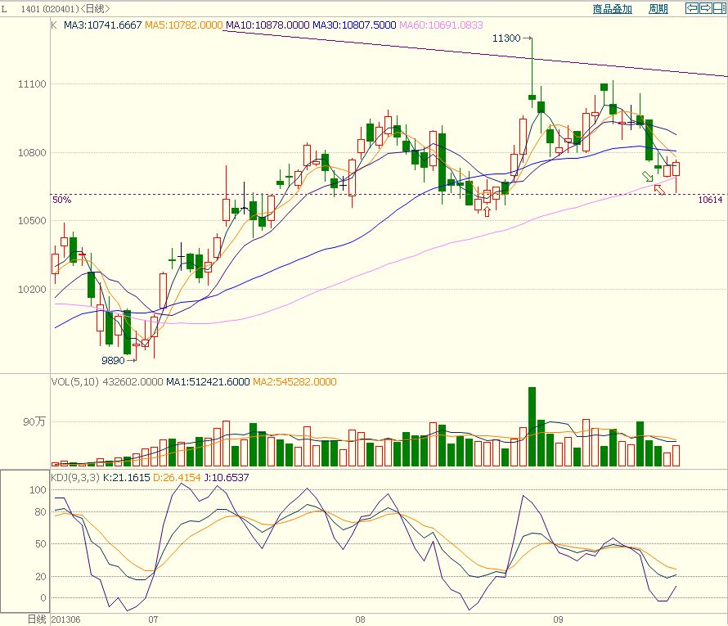
纽约原油期货受舒利亚问题取得外交上的进展和伊朗与西方关系的缓和影响，连续下跌三天。目前期油价格受到60日均线和3月均线的支撑，减缓下跌动力。
大连塑料期货L1401则在60日均线上下震荡三天，今天期价下探前期颈线，受支撑反弹，阶段性底部悄然形成。
今日大连塑料期货L1401早盘震荡探底，尾盘突破盘中震荡，拉高，并以全日最高价10775收盘。15周均线也有支撑。
上篇期评“短期期价偏弱，但中期趋势仍然偏强”中有提到：
“目前交割库积累了大量库存，对连塑形成一定的拖累，市场做多热情消退。短期市场将需要消化这些心理压力和库存。” 今日交割仓的持仓量已经降到6600附近，比先前一万多手的量已削减不少。
观点：目前现货市场依然偏弱，买气不旺，制约期货线性上涨力度和做多热情，短线处于探底后震荡反弹阶段。但随着全国大部冷空气开始到来，膜料需求有待带旺。
空单止损点：10800；
多单短线止损：10700，中线支撑：10450点。
严格止损。
免责声明：
以上报告中的信息均来源于公开、正规的渠道，我公司力求这些信息的准确及完整，但不作任何保证。报告中的信息和观点仅供参考，并不构成对所述商品买卖的依据，我公司不对任何投资结果负责。本报告是针对商业客户和职业投资者准备的，不得转给其他人员。
未经我公司允许，不得以任何方式转载。
【更多资讯请登 http://www.spcce.com/Futures 】
作者：丁雅欣 email:derekdn@21cn.com QQ群：119261135 电话：0754-86730720

